2018吉林省中考化学模拟试题【精编Word版可下载】
由于格式问题，部分试题会存在乱码的现象，请考生点击全屏查看！
可能用到的相对原子质量：H—1 C—12 O—16 Na—23 Mg—24 Cl—35.5 K—39 Ag—108
一、选择题（本题包括10小题，每小题1分，共10分）
1．医疗上常用空气中含量最多的气体制成冷冻麻醉剂，该气体是 （ ）
A．氮气 B．氧气 C．稀有气体 D．二氧化碳
2．下列各组物质中，均属纯净物的是（ ）
A．合成纤维 油脂 B．天然气 水银 C．冰水 干冰 D．医用酒精 碘盐
3．下列图示的实验中涉及到化学 变化的是（ ）
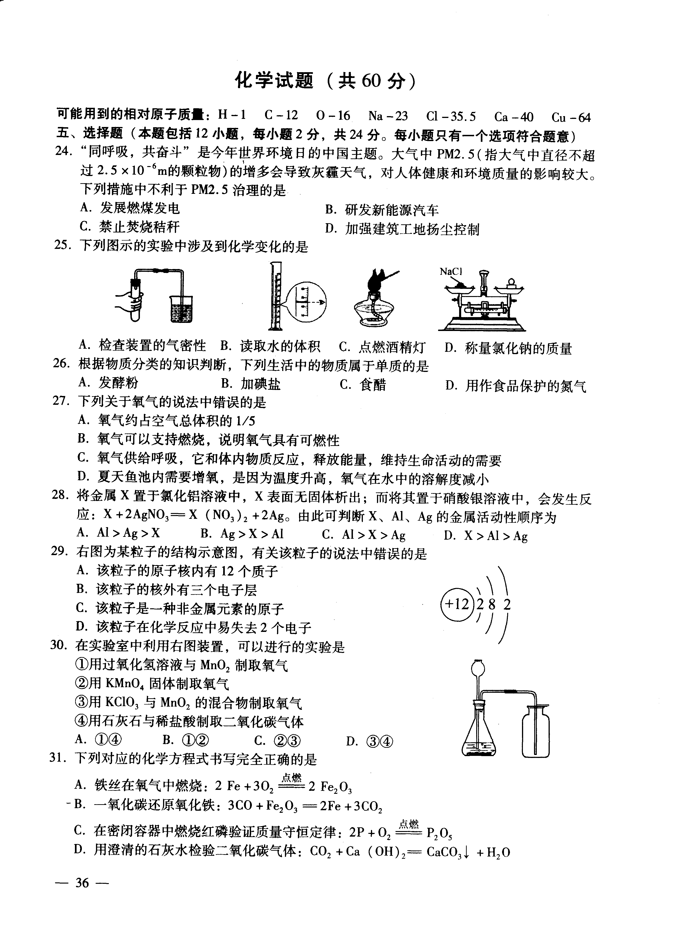
A．检查装置的气密性 B.读取水的体积 C. 点燃酒精灯 D. 称量氯化钠的质量
4 ．下列说法正确的是 ( )
A. 金属表面涂油漆以防锈蚀 B．合金、塑料、合成纤维都属于合成材料
C．NH4NO3和熟石灰混合施用 D．“白色污染”是指白色物质引起的污染
5．草莓、香蕉等水果具有芳香气味，是因为其中含有乙酸乙酯(化学式为C4H8O2)等物质。下列关于乙酸乙酯的说法正确的是（ ）
A．该物质是由4个碳元素 、8个氢元素和2个氧元素组成的
B．1个乙酸乙酯分子中含有4个水分子
C．乙酸乙酯中碳、氢、氧的质量比为4:8:2
D．乙酸乙酯燃烧有二氧化碳和水生成
6．下列有关农药和化肥的叙述中不正确的是
A．施用农药是重要的作物保护手段B．为了减少污染应按规定合理施用农药
C．铵态氮肥不能与碱性物质混合施用D．化肥能增产，所以可长期施用硫酸铵
7．二氧化碳和氢气可在一定条件下反应，生成一种重要的化工原料甲醇：

CO2+3H2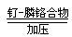 CH3OH+H2O。下列有关该反应的说法正确的是（ ）

A．为CO2的利用创造了一种新途径 B．钌-膦铬合物的质量在反应前后发生了变化
C．氢原子数在反应前后发生了改变 D．属于复分解反应
8．除去下列各物质中混有的少量杂质，所用除杂试剂及操作方法均正确的是（ ）
选项 | 物质 | 杂质 | 除杂试剂及操作方法
A | 二氧化碳 | 一氧化碳 | 通入氧气，点燃
B | 氢气 | 氯化氢 | 先通过过量氢氧化钠溶液，再通过过量浓硫酸
C | 锌粉 | 铁粉 | 加入适量氯化锌溶液，充分反应后过滤
D | 氯化钾溶液 | 碳酸钾 | 加入过量氯化钙溶液，充分反应后过滤
9．（2017枣庄）2017年5月18日，我国首次在南海神狐海域试采“可燃冰””（天然气水合物）成功，下列关于“可燃冰”说法正确的是（ ）
A．“可燃冰”外形像冰，是天然气冷却后得到的固体
B．“可燃冰”燃烧后几乎不产生残渣和废气，被誉为“绿色能源”
C．通常状况下，天然气和水就能结合成“可燃冰”
D．“可燃冰”储量巨大，属于可再生能源
10．某K2CO3样品，可能含有Na2CO3、MgCO3、NaCl中的几种杂质．取该样品6.9g，加入50g稀盐酸中，恰好完全反应得到无色溶液，同时产生2.2g气体．下列判断正确的是（ ）
A.样品中一定没有 MgCO3 B NaCl不与盐酸反应，说明样品中一定没有NaCl
C.所加稀盐酸中溶质的质量分数为7.3%
D.Na2CO3和MgCO3都能和稀盐酸反应生成气体，说明样品中一定有Na2CO3和MgCO3
二、填空题（本题共8分）
11．某原子的结构示意图为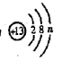
它的最外层电子数n=___________，核外共有_____________个电子。
12．（生活离不开水。净化水的知识在日常生活中有着广泛的应用。
（1）茶杯内的纱网，可将茶叶与茶水分离，便于饮用，该设计利用的化学原理是________。
（2）自制净水器中常加入________，用于除去水中的异味和色素。
（3）自来水厂用二氧化氯消毒杀菌，二氧化氯的化学式为________。
（4）井水中含有较多的钙、镁离子，为降低硬度，可采用的方法是________。
13．(3分)化学与生产、生活密切相关。
（1）配制农药波尔多液所用硫酸铜的构成粒子是________（填化学符号）
（2）酒精燃烧的化学方程式为 ________________________ 。
（3）氯碱工业中电解食盐水得到烧碱和两种气体，一种是最轻的气体，另一种的相对分子质量为71。该反应的化学方程式 ________________________________ 。
(4)硬水中含较多的Ca2＋、Mg2＋，常用________________区分硬水和软水；“84”消毒液的有效成分NaClO中氯元素的化合价为 ________；Cl2常作自来水消毒剂，其实验室制法为：MnO2＋4HCl（浓） △ X＋Cl2↑＋2H2O，X的化学式为________________。
三．简答题（16分）
14．（3分）能源和环境问题日益成为人们关注的焦点。
（1）常见的化石燃料有煤、______和天然气等。天然气（主要成分是CH4）在空气中完全燃烧的化学方程式是 ________________________。
（2）燃煤会影响环境。下列环境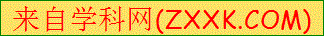问题与燃煤没有直接关系的是______（填序号，下同）。
A．酸雨 B．温室效应 C．臭氧层破坏 D．可吸入颗粒物增加
（3）CO2含量不断升高，使全球气候问题日趋严重。下图为CO2参与的一种“碳转化”。
一定条件
O₂
有机物
CO₂
盐

①下列物质中，属于有机物的是______。
A．CaCO3 B．C2H5OH C．CO
②CO2和H2在催化剂和加热条件下，可以转化为化工原料乙烯（C2H4），请将该反
△
催化剂
应的化学方程式补充完整：2CO2+ 6H2 C2H4+ 4______。
③将CO2通入Na2CO3溶液中，只生成NaHCO3，该反应的化学方程式是________。
- （4分）如图是甲、乙两种固体物质的溶解度曲线．
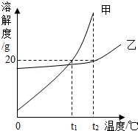
（1）由图中可看出，甲乙两物质中，溶解度受温度影响较大的物质是 ________；
（2）要使甲的饱和溶液变为不饱和溶液，可采取的方法是________ （写出一种即可）；
（3）t2℃时，将甲、乙各20g分别加入到两只盛有100g水的烧杯中，充分搅拌，所得乙溶液为________溶液（填“饱和”或“不饱和”）；若将温度都降低到t1℃，甲溶液中溶质的质量分数________（填“＞”、“＜”或“=”）乙溶液中溶质的质量分数．
16．(4分)右图中，甲时氧化物，其中金属元素质量分数为70%；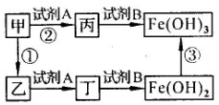乙是黑色粉末；丙和丁是可溶性盐。反应①和②的化学方程式分别为________________ 、________________ ；
试剂B是________ （填化学式）溶液； 反应③的发生需要氧气和水，其化学方程式________________________ 。
四、实验题(本题包括2个小题，共10分)
17. 为了研究CO2的性质，需要制取并收集干燥的CO2气体。以下是老师提供的一些实验装置。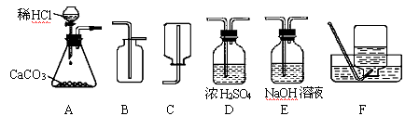
(1)制取并收集干燥的CO2气体，可采用的装置组合是________（填字母）。
（2）实验室制取
CO2的化学方程式为 ________________________ 。
（3）若在上述实验中气体无法收集满，则可能的原因是________________ 。
18. 2014年4月松原市发生4.8级地震，灾区饮用水与食品安全备受关注。
（1）水中难闻的异味，可添加活性炭除去，这是利用了活性炭的 ________ 性。
（2）初步净化后的水，可以通过________方法，降低水的硬度。
（3）“84消毒液”可用于灾区防疫。制备其主要成分次氯酸钠（NaClO）的化学方程式为：2NaOH+X=NaC1O+NaCl+H2O，则X的化学式为________， NaClO中Cl的化合价为________。
（4）救援工作人员带去的包装食品中，有一些是用铁粉做双吸剂，铁粉既可以防腐又可以保持食品干燥，是因为铁粉能吸收空气中的________和 ________。
19．(2017贵港)某化学兴趣小组学习碱的性质后，到实验室做实验。小明将二氧化碳通入氢氧化钠溶液后无明显现象，然后向得到的溶液中滴加CaCl2溶液，产生白色沉淀；小杰做的实验和小明一样，但没有出现白色沉淀。他们为了查明原因，查阅资料：① CO2与NaOH反应的产物与反应物的量有关，少量CO2得到Na2CO3，过量CO2得到NaHCO3，反应的化学方程式：CO2+2NaOH = Na2CO3+H2O, Na2CO3+CO2+H2O=2NaHCO3；② Ca(HCO3)2溶于水，溶液呈碱性；③ CaCl2溶液呈中性：④ Na2CO3、NaHCO3溶液都呈碱性，都能与酸反应；⑤ 铝、锌、铁、铜的盐溶液与NaHCO3溶液混合会产生沉淀。
他们对CO2与NaOH溶液反应后，溶液中溶质是什么进行探究。
【猜想与假设】猜想①Na2CO3；猜想②NaHCO3；猜想③Na2CO3、NaOH；猜想④______。
【实验探究】
实验操作 | 实验现象 | 结论
（1）取适量反应后的溶液于试管中，加入适量的CaCl2溶液，振荡；再加入______ | 无明显现象；有气泡产生。 | 猜想②成立，反应的化学方程式__________。
（2）取适量反应后的溶液于试管中，加入过量的CaCl2溶液，振荡；过滤，取滤液于另一支试管中，滴加______。 | 产生白色沉淀；________。 | 猜想③成立
【继续探究】将4.0gNaOH固体溶解在100mL水中，然后通入4.0g二氧化碳气体，充分反应后，所得溶液的溶质是__________。
五、计算题（本题包括1小题，共6分）
20. 向l33.4克稀盐酸中加入锌粉（仅含不溶于酸的杂质），所加锌粉的质量与产生气体的质量的关系如下图所示。求：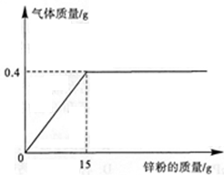
（1）此过程产生气体的最大质量是______________；
（2）原稀盐酸中溶质的质量分数为多少？（诗写出计算过程）
2018吉林省中考化学模拟试题参考答案
一、选择题(本题包括10小题，每小题2分，共20分。每小题只有一个选项符合题意)
题号 | 1 | 2 | 3 | 4 | 5 | 6 | 7 | 8 | 9 | 10
答案 | D | C | C | A | D | A | A | B | B | C
二、填空题（本题包括4小题，共14分）
11. 3 13
12. （1）过滤 （2）活性炭 （3）ClO2 （4）加热煮沸(或蒸馏)
13.．（3分）（1）Cu2+、SO42- （2）C2H5OH+ 3O2 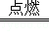 2CO2 + 3H2O
（3）2NaCl+2H2O ＝ H2↑+Cl2↑+2 NaOH（4）肥皂水； +1； MnCl2
14．（3分）
（1）石油 CH4 + 2O2 CO2 + 2H2O （2）C
（3）①B ②H2O ③CO2 + Na2CO3 + H2O＝2NaHCO3
15．（4分）
(1) 甲 (2) 升高温度 (3) 饱和 =
16. （4分） Fe2O3 +3CO 高温2Fe +3CO2 (或 2Fe2O3 +3C 高温 4Fe +3CO2 ↑等）
Fe2O3 +6HCl = 2FeCl3 +3H2O[或 Fe2O3 +3H2SO4 = Fe2(SO4)3 +3H2O 等]
NaOH[或 Ca(OH)2 等;[ 4Fe(OH)2+O2 +2H2O = 4Fe(OH)3
三、实验题（本题包括2小题，共10分）
17. （4分）（1）ABCD CaCO3+2HCl=CaCl2+H2O+CO2↑ (2) c→d→a→b (3) 向下
18. ________.吸附 41. 煮沸(或蒸馏) 42. Cl2 43. +1
44. O2或H20(氧气或水) 45. H2O或O2(水或氧气)
19. 【答案】④NaOH。
【实验探究】
实验操作 | 实验现象 | 结论
（1）稀盐酸 |  | NaHCO3 + HCl ==NaCl + H2O + CO2↑。
（2）酚酞试液。 | 溶液变成红色。
【继续探究】碳酸钠和碳酸氢钠。
【解析】根据化学方程式2NaOH + CO2 ==Na2CO3 + H2O计算，4.0gNaOH可吸收2.2g二氧化碳气体，说明二氧化碳气体过量，有碳酸钠生成
16．（6分）（ 1）NaCl （2）这二者的化学式中Na元素的右下角不会有2
（3）Na2CO3 BaCl2 + Na2CO3 = BaCO3↓+2NaCl ；
（4）取少量无色溶液样品于试管中，慢慢滴加稀盐酸。
在玻璃片上放一小片pH 试纸，将样品液滴到试纸上，把试纸显示的颜色与标准比色卡
比较，测得溶液pH 大于7。（或取少量无色溶液样品于试管中，滴加几滴无色酚酞，观察
到溶液变红等。）
计算题（本题包括1小题，共6分）
20.【答案】（1）0.4 （2）10.9%

